VYDEJTE SE PO STOPÁCH SISI

Letní novinka Dagmar Beňakové provede čtenáře významnými životními zastávkami císařovny Alžběty

V Nakladatelském domě GRADA právě vychází knižní novinka Toulky po stopách císařovny Sisi autorky Dagmar Beňakové. Slavnostní křest knihy spojený s besedou a vyprávěním o Sisi se uskuteční 28. června od 17:00 v Městské knihovně v Praze na Mariánském náměstí.
23. června 2022, Praha
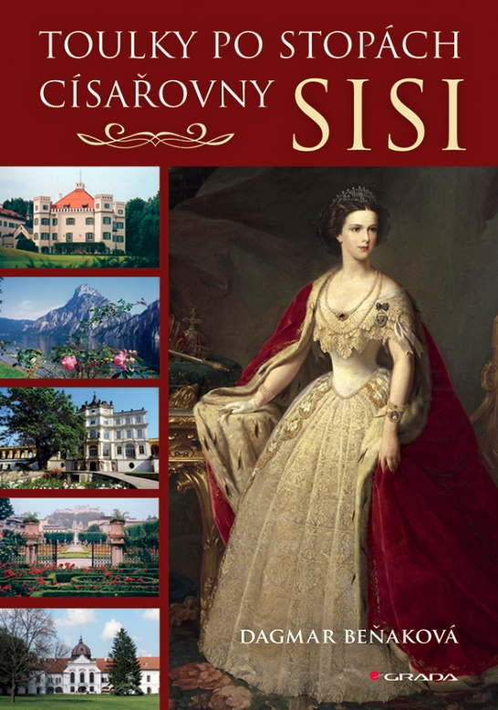
Poutavé čtení nejen na léto láká čtenáře na výlet s autorkou, která se vydala po stopách této vášnivé cestovatelky. Spolu s ní mohou navštívit oblíbená místa císařovny Alžběty v jejím rodném Bavorsku, procestovat Rakousko, ale také zavítat do Českých zemí, jejího milovaného Uherska i do vyhlášených lázní na území dnešního Slovenska.

Autorka v knize využívá autentickou dokumentaci, korespondenci císařovny s jejími nejbližšími, paměti současníků i tehdejší tisk – veškeré použité informace jsou ověřené archivními dokumenty. Publikace navíc obsahuje řadu dosud nezveřejněných detailů ze života legendární císařovny a bohatou obrazovou dokumentaci, zahrnující jak snímky ze Sisina „rodinného alba“, z nichž některé jsou zveřejněny vůbec poprvé, tak aktuální fotografie míst, která tato mimořádná žena navštívila. Mnohaleté bádání Dagmar Beňakové přináší unikátního průvodce pro milovníky historie i atraktivních destinací spojených se zajímavými osobnostmi.

„Po stopách Sisi putuji už od dětství, kdy jsem začala sbírat literaturu a pohledy míst, která tato neobyčejná žena navštívila. Doposud hledám v archivech a knihovnách dokumenty, které se k životu císařovny i její rodiny vztahují, a bude mi ctí se o výsledky svého bádání podělit se čtenářkami a čtenáři, kterým, jak doufám, přinese publikace radost a inspiraci,“ komentuje vydání knihy autorka Dagmar Beňaková.

O autorovi
JUDr. PhDr. Dagmar Beňaková, Ph.D., LL.M., vystudovala Právnickou fakultu Univerzity Karlovy v Praze a rovněž Fakultu sociálních věd Univerzity Karlovy v Praze (obor německá a rakouská studia). Absolvovala řadu zahraničních pobytů, během nichž se věnovala právu, historii i cizím jazykům.

Pod svým rodným příjmením (Černá) publikovala jednu monografii, celou řadu článků v odborných časopisech a příspěvků ve sbornících a kolektivních monografiích. Jeden z příspěvků vyšel také pod jejím současným příjmením. Ve volném čase se věnuje hlavně své rodině, četbě a cestování.

Již od dětství putuje po stopách císařovny Alžběty Rakouské, zvané Sisi. Stejně intenzivně sbírá a studuje veškerou dostupnou literaturu o císařovně, a to nejen v češtině, ale především v němčině, dále v angličtině, francouzštině, maďarštině, italštině a španělštině. Od svých vysokoškolských studií také k tomuto tématu vyhledává v archivech a knihovnách primární prameny.

K dispozici na vyžádání:
- kniha k recenzi
- kniha do soutěže
- rozhovor s autorem

Kontaktní údaje:
Tereza Charvátová, PR a propagace
Nakladatelský dům GRADA
U Průhonu 22, 170 00 Praha 7
t.charvatova@grada.cz, +420 703 143 154
www.grada.cz

O společnosti GRADA Publishing:
Nakladatelský dům GRADA Publishing, a.s. si od roku 1991 drží pozici největšího tuzemského nakladatele odborné literatury. Ročně vydává téměř 400 novinek ve 150 edicích z více než 40 oborů. Od roku 2015 nakladatelský dům rychle expanduje i mimo oblast kvalitní odborné literatury. Tradiční značka GRADA zůstává vyhrazena odborným knihám ze všech odvětví a oblastí lidské činnosti. A ani pět novějších značek nakladatelství na knižním trhu jistě nepřehlédnete. První, u čtenářů úspěšnou značkou je COSMOPOLIS, přinášející zahraniční i českou beletrii všech žánrů. Další již zavedenou značkou je BAMBOOK, značka dětské literatury předkládající malým čtenářům díla českých i zahraničních autorů a ilustrátorů. Značkou věnující se poznání, tématům z oblasti zdravého životního stylu, body-mind, spiritualitě či ekologii, je ALFERIA. Akvizicí získaná značka METAFORA rozšiřuje nabídku nakladatelského domu o další kvalitní beletrii i zájmovou a populárně naučnou literaturu. Prozatím poslední, rychle rostoucí značkou Nakladatelského domu GRADA je BOOKPORT, unikátní projekt online knihovny, který již dnes disponuje třetinou všech e-knih v ČR.

